PCA-ESPLORATIVA
Per prima cosa, e’ stata eseguita una PCA esplorativa sulla matrice di calibrazione X previa centratura sulla media.
Abbiamo usato 2 PC.
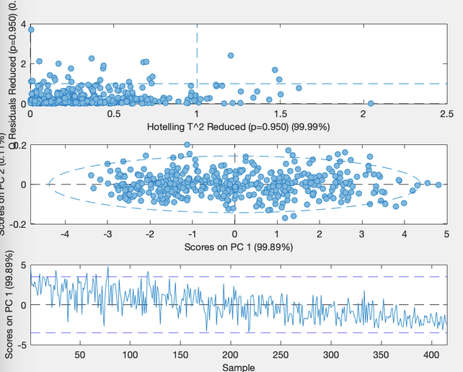
- Risultati: la prima componente principale (PC1) spiega il 99.98% della varianza, catturando principalmente effetti fisici di scattering e baseline.
- Outlier: Tramite l’ispezione dei grafici T^2 vs Q, e’ stata verificata la presenza di campioni anomali, mettendo l'attenzione sulla pulizia del dataset per la fase successiva.

Abbiamo completato un’analisi anche sul grafico dei loadings:
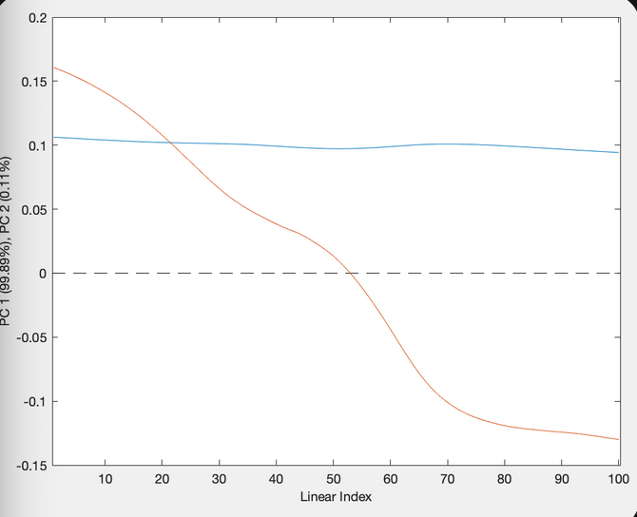
- PC1 (blu): Poiché questa PC spiega la stragrande maggioranza della varianza (99.89%), questo pattern è tipico delle variazioni fisiche che colpiscono uniformemente l'intero spettro. Spesso è correlato a:
- Variazioni di Scattering: Differenze nella dimensione delle particelle del grano, che cambiano l'intensità generale dello spettro.
- Variazioni di Linea di Base (Baseline): Spostamenti verticali dello spettro.
Tutto ciò suggerisce la necessità di una pre-elaborazione dei dati per rimuovere questo effetto scattering-baseline.

- PC2 (rosso): Sebbene spieghi solo lo 0.11% della varianza totale, un pattern con picchi e valli ben definite e’ un indicatore di variazione chimica reale nei campioni. In quei picchi cambia la quantità di acqua, amido e proteine.

PRE-PROCESSING e CROSS-VALIDATION

Y → Essendo unica, il pre-process sulla matrice Y e’ stato il mean centering soltanto.
X → Per decidere che tipo di pre-process utilizzare sulla matrice X, abbiamo provato diverse combinazioni di preprocessing e scelto quello che minimizzava RMSECV, bilanciando però la quantità di varianza spiegata ed il numero di LV usate.
Alla fine, il preprocessing scelto è stato Derivata seconda + MSC + mean centering, con una derivata seconda con finestra di 31 e polinomio di secondo grado.

Per scegliere il numero di LV, abbiamo utilizzato lo scree plot:
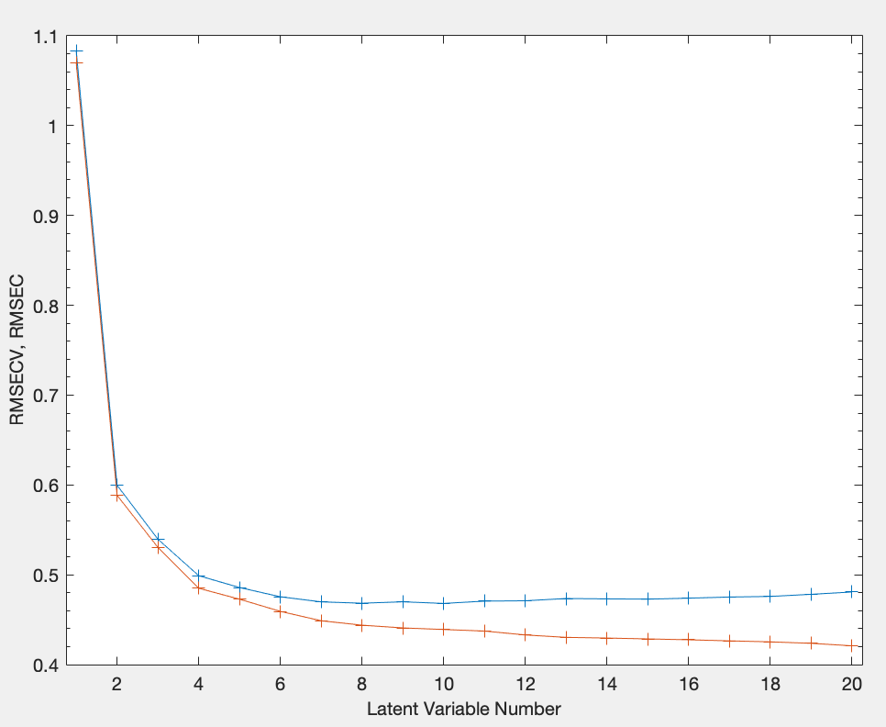
Da questo grafico, le LV consigliate sono o 4, o 6.
Confrontando i modelli con le diverse quantita’ di LV, e considerando anche che molte altre combinazioni di preprocessing minimizzano l’errore con 7 LV, alla fine abbiamo utilizzato proprio 7 LV, vedendo che e’ anche l’ultima quantità di LV che fa scendere sia RMSEC che RMSECV.

RMSECV con 7 LV: 0.469.

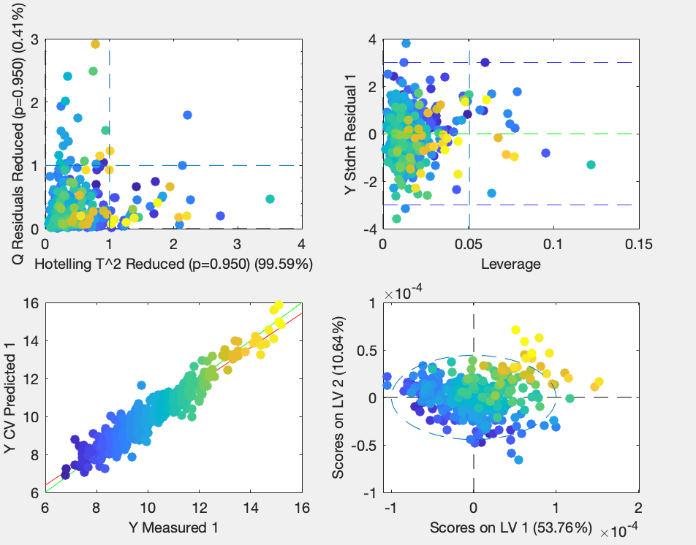
Come preprocessing abbiamo usato lo schema Venetian Blind, poiché, dovendo confrontare diverse soluzioni di preprocessing, non potevamo basarci sul random subset (proprio per la natura randomica).
Opzioni: 15 splits e blind thickness = 3.

Per quanto riguarda i grafici ottenuti, vediamo che:
- Per T^2 vs Q, abbiamo un accumulo intorno a 0, qualche campione con T^2 elevato ma con Q basso, quindi spiegato e predetto bene dal modello, pochi campioni con Q elevato ma comunque in un range accettabile (< 3)
- Nel grafico Leva vs Y Residuals, abbiamo due soli campioni che escono dalla banda di errore di [-3, +3], ed abbiamo un accumulo intorno a 0, quindi la leva non viene spostata.
- Nel grafico Y_measured vs Y_CV_predicted, i campioni sono ben distribuiti lungo la linea verde, mostrando un'ottima capacità predittiva del modello. I campioni si distribuiscono in modo coerente lungo la diagonale ideale, confermando che il pre-trattamento selezionato (Derivata Seconda + MSC) permette una stima accurata. La sovrapposizione quasi perfetta tra la retta di regressione (rossa) e la diagonale (verde) indica l'assenza di errori sistematici nel range di interesse.
Il grafico rappresenta le Y predette sul dataset in CV.
- Anche l'ultimo grafico, scores di LV1 e LV2, conferma la performance del modello.

Per quanto riguarda, invece, Y_measured vs Y_predicted (in fit), abbiamo:
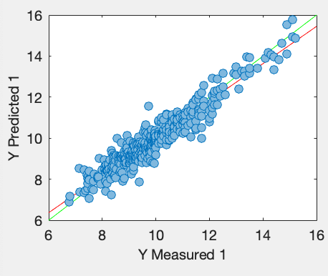
Questo grafico indica come il nostro modello predice i dati dopo essere stato ‘allenato’ sull’intero dataset di training.
Essendo molto simile al modello allenato sui dati in CV, indica che non ho segni di overfitting.
Se avessi overfitting, l’errore di fit sarebbe molto minore rispetto a quello cv.

Infine, per quanto riguarda Y_measured vs Y_cv_residuals:
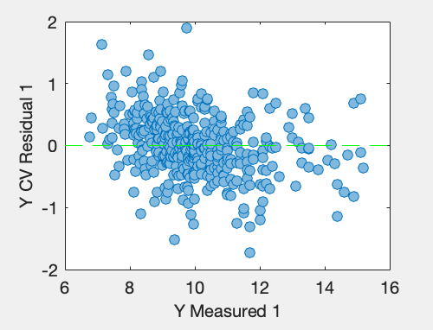
Il grafico dei residui di validazione incrociata (Y CV Residual) in funzione dei valori misurati viene utilizzato per verificare l'omogeneità dell'errore del modello. I residui si distribuiscono in modo casuale all'interno di una banda orizzontale centrata sullo zero (linea verde tratteggiata), senza mostrare trend sistematici o curvature. Questa dispersione casuale conferma la validità dell'ipotesi di linearità del modello PLS e indica che l'incertezza della stima del contenuto proteico rimane costante.

Inner relation tra le LV e Y_LV:
- 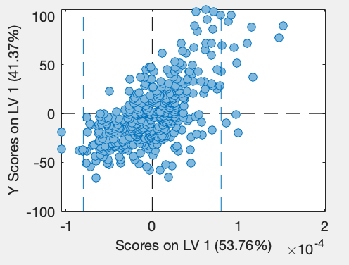
- 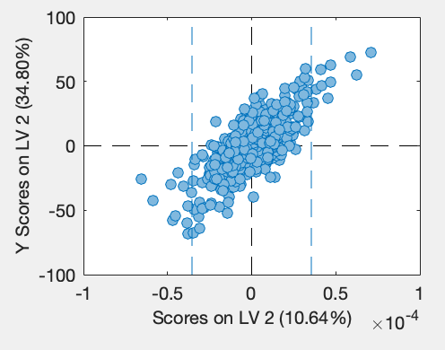
- 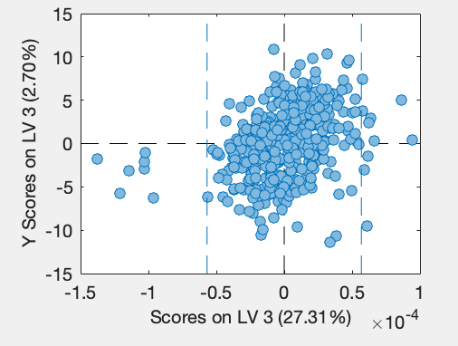
- 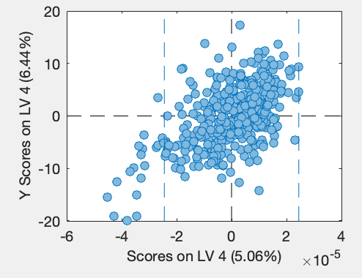
- 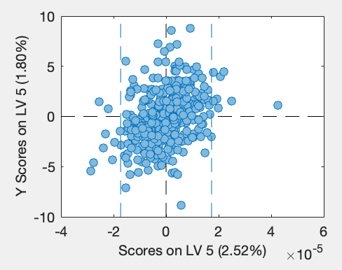
- 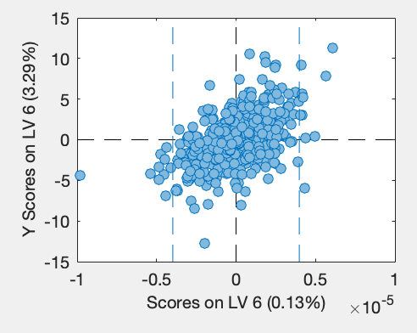
- 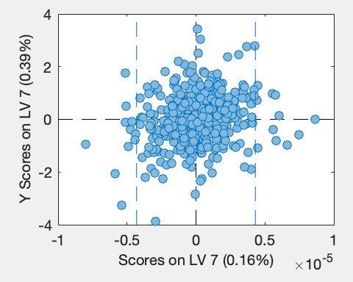

Vediamo una struttura lineare, che va scemando verso le ultime LV.
La capacità delle LV successive di spiegare Y decresce, il contributo informativo aggiuntivo delle ultime componenti è limitato.
Segno che il modello non peggiorava molto con 4 LV, ma ho preferito utilizzarne 7 per minimizzare al massimo l’errore in predizione.

WEIGHTS, COEFF-REGR, VIP E SELECTIVITY RATIO
Per i pesi, ho utilizzato solo i primi 3 LV, poiche’ erano quelli più importanti, con peso maggiore.
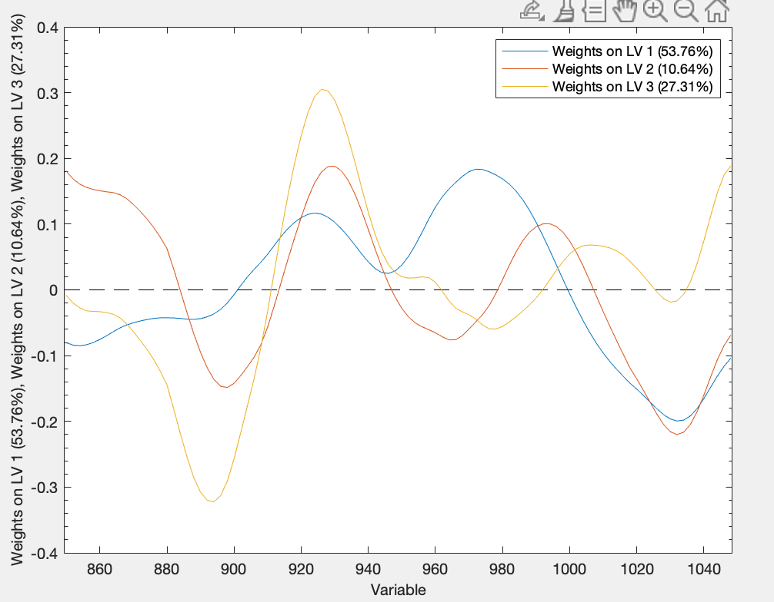
Poiché gli spettri sono in seconda derivata, i minimi dei pesi tendono a localizzarsi in corrispondenza delle posizioni delle bande di assorbimento dell’originale: dove LV1 ha pesi di grande modulo (positivi o negativi) il modello sfrutta maggiormente quella zona per descrivere la variazione principale di proteina, mentre LV2 e LV3 catturano variazioni secondarie e correzioni di forma legate ad acqua e grassi

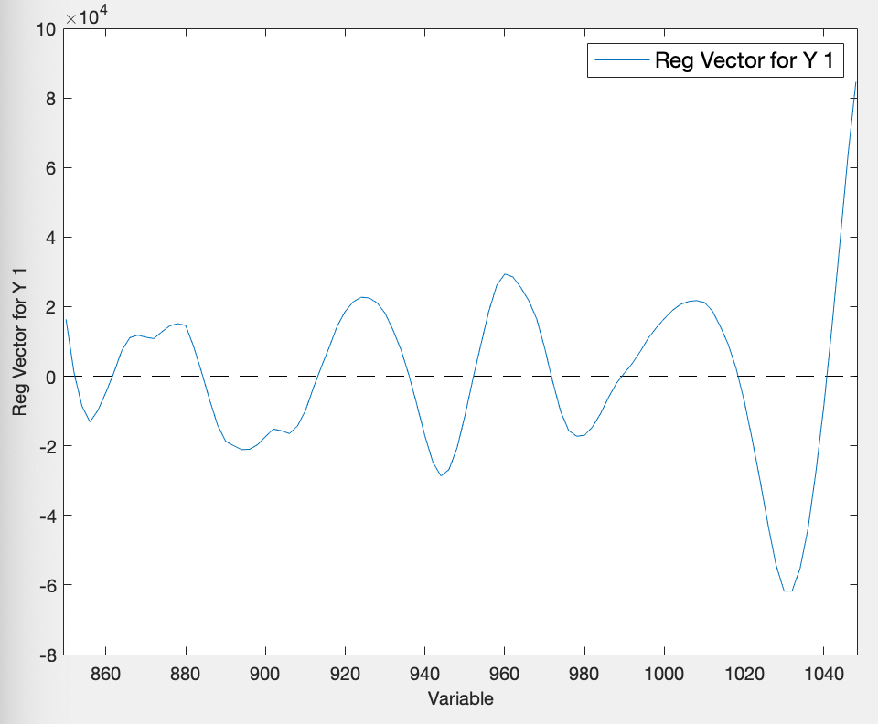
Il vettore dei coefficienti di regressione presenta un profilo oscillante, con alternanza di regioni a coefficiente positivo e negativo lungo l’intervallo spettrale.​​
Nel contesto della seconda derivata, i valori con modulo elevato, in particolare quelli associati ai minimi del profilo, indicano le lunghezze d’onda dove le variazioni di curvatura dello spettro (quindi delle bande originali) sono più fortemente correlate al contenuto proteico, in accordo con le attese per le bande di overtone N–H, O–H e C–H tipiche della regione 850–1050 nm.

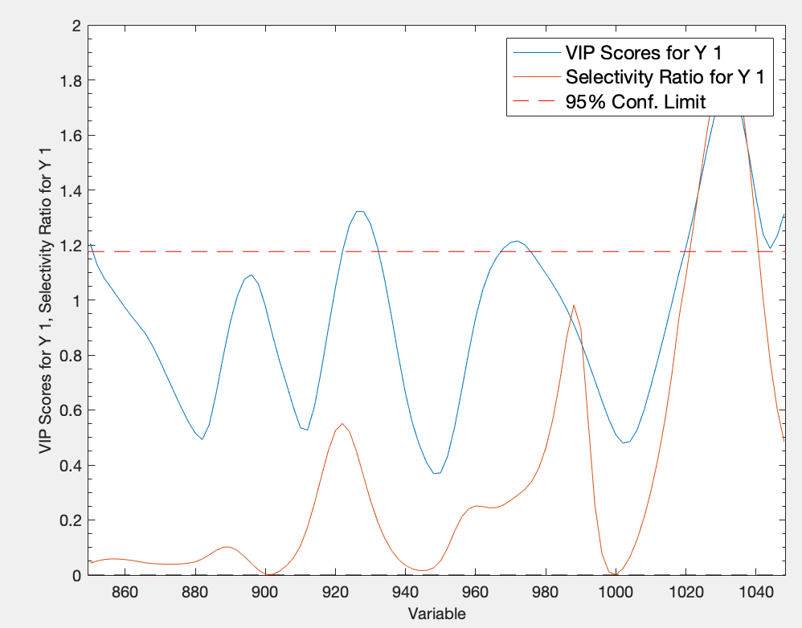
I VIP scores superano il valore 1 in diverse zone dello spettro, evidenziando gli intervalli che contribuiscono sopra la media alla spiegazione della variabilità di Y da parte di tutte le LV del modello.​​
Il Selectivity Ratio presenta picchi nelle stesse regioni, al di sopra del limite di confidenza al 95%, indicando che in tali lunghezze d’onda la varianza spiegata correlata a Y domina sul rumore: queste aree, che corrispondono ai minimi rilevanti del derivato, possono essere interpretate come le bande più selettive per la determinazione del contenuto proteico.

TEST-SET
Dopo aver caricato validation X ed Y per la validazione del modello, i risultati sono stati:
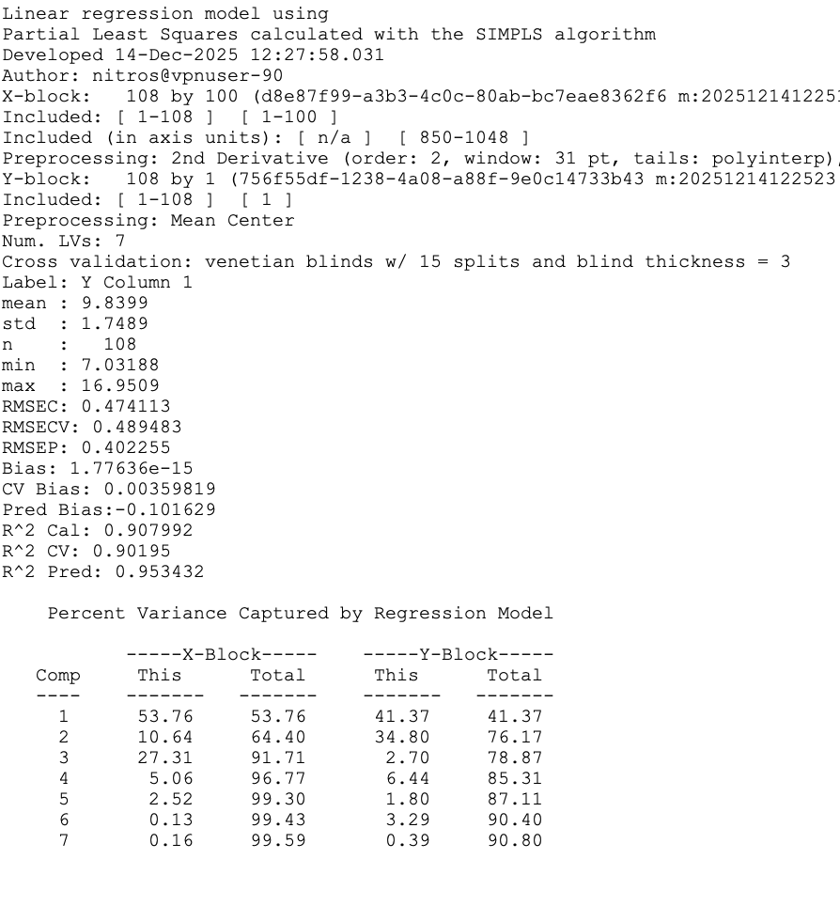
RMSEC ≈ 0.47 e RMSECV ≈ 0.49 indicano un errore medio di calibrazione e di cross‑validation abbastanza contenuti rispetto al range di Y (circa 7–17 di contenuto proteico, quindi ampiezza ≈ 10).
R² Cal ≈ 0.91 e R² CV ≈ 0.90 dicono che il modello spiega circa il 90% della varianza di Y già in cross‑validation, con bias praticamente nullo: il modello non è sovra‑adattato in calibrazione.

RMSEP ≈ 0.40 è leggermente migliore (più basso) di RMSECV, segno che il modello generalizza bene sul test set e non sta peggiorando su dati nuovi.
​
R² Pred ≈ 0.95 è ancora più alto dell’R² in calibrazione/CV, quindi lo scatter plot Y_meas vs Y_pred sul test dovrebbe mostrare punti molto vicini alla retta 1:1, con scarsa dispersione e senza grossi outlier: da riportare come ottimo risultato di predizione. Vediamo se e’ effettivamente cosi:
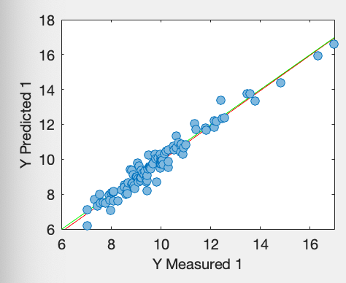
Conclusione: Il modello ha una eccellente capacità di generalizzazione. Il preprocessing scelto non ha causato overfitting e il modello predice con alta precisione il contenuto proteico in campioni mai visti prima.

CONCLUSIONE
Immagine da seguire:
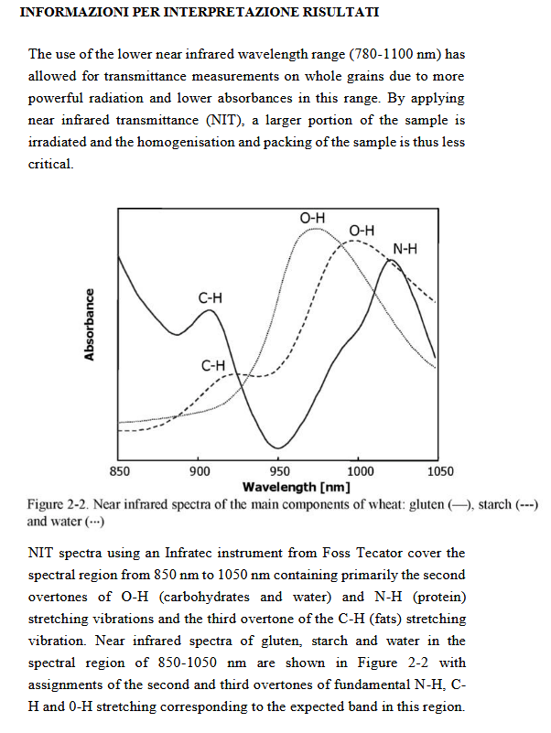
Nella regione NIT 850–1050 nm, che contiene principalmente i secondi overtone delle vibrazioni O–H (acqua e carboidrati) e N–H (proteine) e il terzo overtone C–H (grassi), il modello PLS costruito sugli spettri in seconda derivata mostra che le regioni più informative per la predizione del contenuto proteico sono quelle in corrispondenza delle bande N–H e, in misura minore, delle bande O–H e C–H, come evidenziato dai massimi dei VIP e del Selectivity Ratio e dai coefficienti di regressione di maggiore modulo.​
Il buon accordo tra struttura spettrale attesa (spettri di glutine, amido e acqua) e pattern osservati nei pesi, nei coefficienti e nelle misure di importanza delle variabili, insieme alle elevate prestazioni predittive su cross‑validation e test set (R² > 0.9, RMSEP ≈ 0.4), conferma che il modello sfrutta in modo coerente l’informazione chimica presente nei segnali NIT e risulta adatto alla determinazione quantitativa della proteina nel frumento.

